**KIMENŐ MOTIVÁCIÓS FELMÉRÉS (2024)**

**Intézményi beszámoló a 2023/2024. tanév második félévében végzős hallgatók válaszai alapján**

A kimenő motivációs felmérések célja, hogy megismerjük a frissen végzett/végzős hallgatóink véleményét azzal kapcsolatban, hogy hogyan értékelik képzésüket, illetve a Miskolci Egyetemet.

A felmérést 2024. június 27-én indítottuk el az Evasys rendszerben, jelszavas formában. A hallgatók 3 naponta kaptak emlékeztető üzenetet, így pár nap híján kevesebb mint egy hónap futtatás után, július 22-én zártuk le. Az 1239 főből 258 fő töltötte ki a kérdőívet, ami összesen 21%-os válaszadási hajlandóságot jelent.

A végzettek és a válaszadók kari megoszlását az alábbi táblázat és diagram szemlélteti:

|  |  |  |  |  |
| --- | --- | --- | --- | --- |
|  | **Végzős hallgatók létszáma (fő)** | **Végzős hallgatók százalékos felosztása (%)** | **Válaszadók (fő)** | **Válaszadók százalékos felosztása (%)** |
| **ÁJK** | 323 | 26,1 | 58 | 22,7 |
| **AVK** | 14 | 1,1 | 1 | 0,4 |
| **BBZK** | 54 | 4,4 | 7 | 2,7 |
| **BTK** | 274 | 22,1 | 70 | 27,3 |
| **ETK** | 154 | 12,4 | 25 | 9,8 |
| **GEIK** | 202 | 16,3 | 55 | 21,5 |
| **GTK** | 184 | 14,9 | 32 | 12,5 |
| **MFK** | 34 | 2,7 | 8 | 3,1 |
| **Összesen** | 1239 | 100% | 256 | 100% |

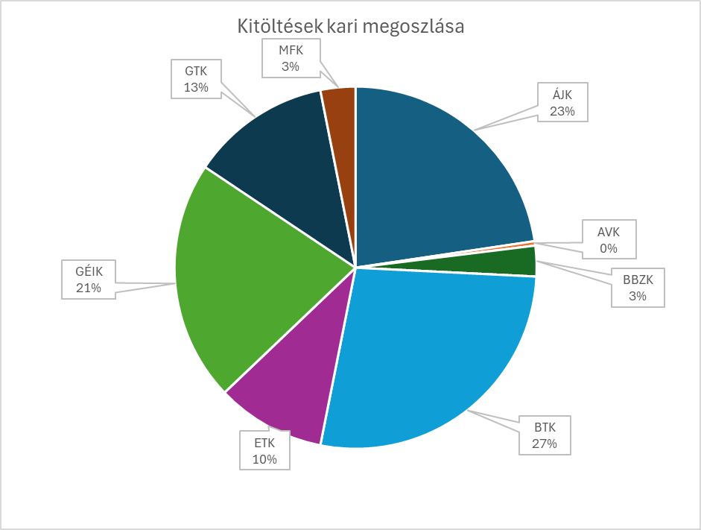

A Bölcsészet- és Társadalomtudományi Kar, az Állam- és Jogtudományi Kar, illetve Gépészmérnöki és Informatikai Kar végzett hallgatóitól érkezett a válaszok többsége, összesen 71,5%. A legalacsonyabb kitöltöttség az Anyag- és Vegyészmérnöki Kar végzett hallgatóitól érkezett, mindösszesen 0,4 %.

A kitöltők 33,9%-a nappali tagozatú hallgató, levelező tagozatról 62,3% töltötte ki a felmérést. Esti és távoktatásban végzett hallgatók is kitöltötték a kérdőívet, előbbiből 0,4%, utóbbiból 3,5%. 53,1%-ban állami támogatott finanszírozási formában, 34,8% önköltséges formában tanult az egyetemen, 12,1%-át pedig a tanulmányai alatt átsorolták, vagy átjelentkezett az intézménynél. Javarészt 2023-ban kezdett hallgatók töltötték ki a kérdőívet (29,8%), amit azok a hallgatók követtek, akik (20,8%) 2022-ben kezdték el a tanulmányaikat. A kitöltők 92,1 %-a magyar nyelvű képzésen vett részt.

A kitöltők fele (50,2%) folytatni szeretné a munkáját a jelenlegi munkahelyén, kicsivel több mint negyede (24,7%) új, vagy első munkahelyet szeretne találni és a kitöltők csupán csak 13,7 %-a szeretné tovább folytatni a tanulmányait. Az összességében fennmaradó ~11% pedig vállalkozásba kezd, egyéb tervei vannak, vagy még nem tudja.

A végzett hallgatók 94,5 %-a az abszolutórium után követlenül megszerezte a diplomáját, a fennmaradó 5,5 %-uk az abszolutórium megszerzése után 4-6 hónapon belül, illetve vannak köztük olyanok is, akik még nem szerezték meg. A késedelmek okaiként a hallgatók többek között tárgy nem teljesítést, sikertelen záróvizsgát vagy munkahelyi okokat jelöltek meg.

Általánosan elmondható, hogy a hallgatók elégedettek a képzésekkel. Elsődlegesen az oktatók és hallgatók viszonya kapta a legjobb a minősítést. A megkérdezett végzettek átlagosnál jobbra értékelték az oktatás minőségét és az oktatók felkészültségét. Legalacsonyabb értékelést a tanulástámogató eszközök, rendszerek elérhetősége és használhatósága érte el, illetve a tájékoztatás módja, egyetemi honlapon, közösségi felületeken található információk mennyisége, minősége (kari és intézményi események, programok). Az érdemi szöveges válaszok alapján – észrevételek az elvégzett képzéssel kapcsolatban – a válaszadók felel örömét, elégedettségét fejezte ki a képzéssel, az oktatókkal és az Egyetemmel kapcsolatban. ~10 fő említette, hogy még több gyakorlatot tartana hasznosnak, illetve a kommunikációt erősítenék, időbeli és számukra releváns információk megosztását hiányolták. (pl.: A Neptun üzenetek mindig csak azoknak menjenek ki, akiknek ténylegesen szólnak, lehetőségük lenne pályázni, jelentkezni, stb.). A válaszokból leszűrhető, hogy a frissen végzett hallgatók szerint Európában is ugyanannyira nehéz elhelyezkedni a munkaerőpiacon mint Magyarországon.

A válaszadók csupán 5,1%-a tanult külföldön 1, 2 vagy 3 szemesztert felsőfokú tanulmányai alatt. A válaszadók ezen időszak alatt alap- illetve mesterképzést adó képzésen vettek részt. Külföldi tanulmányaik során 58,3%-uknak ismerték el az ott megszerzett krediteket. EU-s ösztöndíjprogram (Erasmus, CEEPUS stb.) keretei közt 84,6%-uk, egyéb, nem EU-s ösztöndíjprogram keretében 7,7%-uk, nem szervezeti program keretében, szintén 7,7%-uk tanult külföldön.

A válaszadók 31,9%-a a Miskolci Egyetemen szeretne továbbtanulni, (közel van, ismeri és szereti az Egyetemet), 24,4 % más intézményben (a távolság miatt, illetve hogy a preferált képzés nem szerepel az Egyetem képzési plaettáján), 43,7 % viszont már nem szeretne tovább tanulni az elkövetkezendő 2-3 évben. A továbbtanulást tervező hallgatók 75,4%-a Magyarországon szeretne továbbtanulni, mesterképzésen.

Az elemzést Hancsák-Vass Barbar készítette, kiegészítette és jóváhagyta Ligetvári Éva.